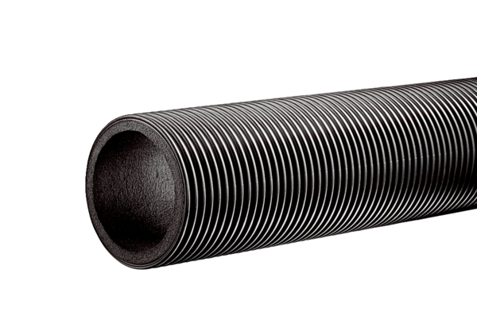Вентиляционная труба с теплоизоляцией MT-R160Комплект поставки: 2 mАссортимент: К
Номер артикула: 0059.0982Изготовитель: MAICO

